Die ursachen der vertreibung
Der donauschwaben jugoslawiens
Aspekte einer unausgetragenen kontroverse
(Franz Gaubatz, Mramorak)

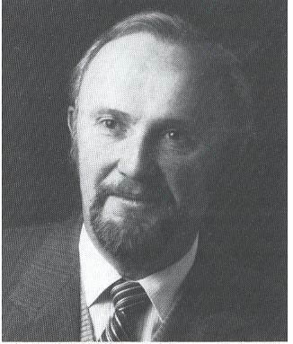
Franz Gaubatz
geb. 24. Mai 1931 in Mramorak/Banat;
ehemaliges Mitglied des Mramoraker
Heimatausschuss, ehem. Schrift- und
Karteiführer der Heimatortskartei und
tatkräftig mitwirkend bei der Verwirklichung
des Bildbandes Mramorak

Auszug Mramoraker Bildband Seite 16
Zum Geleit (von Franz Gaubatz)
Es trifft sich gut, dass wir die Gelegenheit wahrnehmen, zum Mramoraker Heimatbuch den jetzt geschaffenen Bildband einzugliedern. Leider kommt der Bildband erst 40 Jahre nach unserer Vertreibung heraus. In diesen 40 Jahren sind fast alle älteren Leute gestorben, die viel dazu hätten beitragen können. Um so dankbarer sind wir denen, die sich an die Arbeit gewagt und zum Gelingen, dass der Bildband erscheinen kann, beigetragen haben. Am Schicksal unserer Mramoraker Landsleute lässt sich sehr eindrucksvoll und positiv dokumentieren, dass die leidvollen bitteren Jahre des letzten Weltkrieges, die Zeiten der Internierung, Gefangenschaft und Vertreibung ihre geistige und seelische Verbundenheit zur Heimat nicht zerstören konnten. Im Gegenteil blieb diese unverwechselbare Heimat die unbesiegbare Quelle, aus der die Vertriebenen Mramoraker immer wieder die notwendige Kraft für den Neuanfang und damit für die Existenz schöpften.
Als Abschluss unserer Geschichte in der alten Heimat soll dieser Bildband Mramorak in den Händen unserer Landsleute ein Zeugnis dafür sein, dass wir treu zu unserem Volk, treu zu unserer Heimat und treu zu unserem Väterglauben gestanden haben. Er soll aber auch Zeugnis über das Leben, Arbeiten und auch über das Feiern von Familien – und anderen Festen sein. Möge der Bildband allen Besitzern vermitteln, dass uns nur die unbeschreibliche Tatkraft, das Zusammenhalten in der Dorfgemeinschaft, der feste Glaube und das unerschütterliche Vorwärtsstreben unserer Ahnen den richtigen Weg zum Erfolg zeigten und dass auch bei uns und den nachfolgenden Generationen dieser Weg Früchte tragen wird.
Die Beziehungen zwischen den Serben, Deutschen und den anderen Minderheiten im neuen Staat Jugoslawien waren bis zum II. Weltkrieg korrekt. Es ist nicht erinnerlich, dass es zwischen den ethnischen Gruppen je zu einer Inzidenz gekommen ist, der auf nationale Unduldsamkeit beruht hätte. Das berichtete der serbische Schriftsteller Dr. Simonovic in seinem Buch „Vojvodina 1927“. Auf Seite 113 befasste sich Dr. Simonovic mit den Deutschen, schilderte ihre Ansiedlung nach den Türkenfeldzügen im 17. Und 18. Jahrhundert und ihre Eigenart.
In seinem Bericht hieß es weiter: Im Laufe von mehr als 120 Jahren akklimatisierten sich die Deutschen vollständig, sie sind jetzt ein gesundes, markiges und frisches Volk…
Die Deutschen sind als Landwirte und Handwerker geschickt, fleißig, sparsam und ehrliche Arbeiter. Von allen bearbeiten sie den Boden am besten, und sie haben das beste Vieh, insbesondere Pferde und Rinder, Schafe nur in geringer Zahl.
Der Deutsche ist nüchtern und praktisch, am allerwenigsten Idealist und Schwärmer, er
politisiert ungern. Was immer er tut, zuerst rechnet er welchen Nutzen er davon haben könnte, dass aber stets ehrlich und ohne Betrug. Die Deutschen sind fleißige, friedliche ehrliche Arbeiter, stets beschäftigt, denn die Mehrheit betreibt außer der Landwirtschaft auch ein Handwerk……
Sie ernähren sich besser als andere, aber sie arbeiten mehr, sparen besser, saufen weniger und haben stets bares Geld in Reserve. Der Deutsche nimmt nie Kredite, außer er beabsichtigt, Feld zu kaufen. Nach dem 1. Weltkrieg verlegten sich die Deutschen mehr auf Handwerk und Industrie und gründeten Fabriken mit ihren Ersparnissen.
Die Deutschen, die sich selbst als Donauschwaben verstanden, gehörten zu den besten Bauern und wichtigsten Steuerzahlern des Landes. Sie lebten in natürlicher Koexistenz friedlich mit über einem Dutzend anderer ethnischer Gruppen zusammen, von denen sie als Lehrmeister geadelt wurden. In Jugoslawien gab es nie nennenswerte menschliche oder politische Schwierigkeiten mit den Donauschwaben. Sie bildeten ein konstruktives Element im Staate Jugoslawien. Bei so viel Lob und Anerkennung für die Verdienste der Donauschwaben muss man sich fragen, wie konnte das alles geschehen, was man unserem Volksstamm nach Oktober 1944 angetan hat? Wo waren Ende 1944 diese Leute, die von den Deutschen ein so ehrliches Bild gezeichnet hatten? Die Katastrophe der Donauschwaben in Jugoslawien besteht in der Vertreibung aus ihrer Heimat und in dem ihnen widerfahrenen partiellen Genozid, von dem man bis heute noch nicht mit Sicherheit weiß, ob es ein Fünftel, ein Viertel oder gar ein drittel der Volkssubstanz dieses jüngsten deutschen Volksstammes gekostet hat.
Die Partisanenbewegung Titos rechtfertigte ihr Vorgehen gegen die Donauschwaben Jugoslawiens, welches in den Jahren 1944 – 1948 die Züge des Völkermordes annahm, mit der Behauptung, die Enteignung des Vermögens der Donauschwaben und ihre Deklaration zu „Volksfeinden“ sei eine harte, aber gerechte Strafe dafür gewesen, dass sie während des 2. Weltkrieges durch Kollaboration mit den deutschen „Okkupanten“ zu „Landesverräter“ geworden seien. Der Großsteil von ihnen, so die öffentliche Version, sei zwar mit den Okkupanten abgewandert, dem Rest der Nazisympathisanten und den Kollaborateuren sei aber recht geschehen.
Die donauschwäbischen Autoren haben, soweit mir bekannt, diese Rechtfertigung des drakonischen Vorgehens gegen die Jugoslawiendeutschen stets als ideologiebedingte Simplifizierung, als Vorwand mit dem Charakter der Geschichtsklitterung angesehen.
Die Frage nach den eigentlichen, den letzten und tieferen Ursachen der Katastrophe der Donauschwaben Jugoslawiens hat die donauschwäbischen Autoren bis heute wiederholt und intensiv und durchaus auch kontrovers beschäftigt. Es hat sich nämlich gezeigt, dass die donauschwäbischen Autoren die Ursachen verschieden sehen und ihre Auswirkungen unterschiedlich deuten.
Im Großen und Ganzen stehen sich zwei Thesen gegenüber. Die erste These besagt, dass die Ursache der Katastrophe der Jugoslawiendeutschen im großserbischen Nationalismus, die zweite These, dass sie in den Machtergreifungsmaßnahmen des Tito Kommunismus liege. Mit anderen Worten: Sind die Jugoslawiendeutschen Opfer des Nationalismus oder des Kommunismus geworden?
In verschlungenen Argumentationspfaden beider Thesen sollte in den weiteren Ausführungen nachgegangen werden. Der Hauptzweck dieses Berichtes besteht demnach darin, die Argumente gegeneinander aufzuwägen. Vielleicht kann der Bericht mit den kompetenten Wissensträgern eine Klärung in die Frage bringen, was die einzelnen Argumente sind.
1.These:
Die Ursache der Katastrophe der Jugoslawiendeutschen liegt im großserbischen Nationalismus. In einem vom Gerhardswerk e.V. veröffentlichten und von den „Donauschwäbischen Lehrer- und Forschungsämtern“ im Teilabdruck erschienen Vortrag kann man komplexe Ursachen dieser Vertreibung sichten um einer einheitlichen Idee zu unterstellen versuchen. Es wurde dabei zwischen der letzteren (entfernteren) und der näheren Ursache für partiellen Genozid und für die Vertreibung Jugoslawiendeutschen unterschieden.
Die letztere und entferntere Ursache für die Tragödie Jugoslawiendeutschen liegt demnach im Absterben der Sinnidee des Römischen Reiches deutscher Nation. Die nähere Ursache für unsere Katastrophe erkannte man in der anwesenden Tendenz des großserbischen Nationalismus, der bezweckte, die anderen Völker aus den Gebieten, wo Serben wohnen, zu eliminieren.
Es steht fest, dass seit dem erfolgreichen Balkankrieg gegen die Türken, also vor allem seit 1912, eine wachsende Eliminierungstendenz („Flurbereinigungstendenz“) bei den serbischen Großnationalisten vorhanden war.
Diese These inkludiert die Gedankengänge, die Johann Wüscht als die wahren Ursachen der Vertreibung ansieht. Wüscht sieht die letztere Ursache in der sozial-biologischen-Expansion des serbischen Südens. Der Bevölkerungsdruck auf die geburtenschwächeren Gebiete Banat, Batschka, Syrmien und Slawonien habe letztlich zu den Verdrängungsabsichten geführt und die Parole von der „Nationalisierung des Volksboden“ kreierte. Man ziehe also das historisch gewachsene, in langen Auseinandersetzungen mit den Türken gehärtete, von der politischen Romantik überformte Bewusstsein dieses Volkes mit ein. Vorweg soll der Weg skizziert werden, auf dem Eliminierungsgedanken hauptsächlich in das Programm der Tito-Bewegung überging.
Seit dem Balkankrieg tritt die serbisch-nationale Bewegung der Tschetniken auf, in ihrer paramilitärischen Organisationsform vergleichbar etwa mit der österreichischen Heimwehr und dem österreichischen Schutzbund der 30er Jahre. Sie spielte nach dieser These die Hauptrolle bei der Vermittlung des Eliminierungsprogramms an die Tito – Kommunisten während des 2. Weltkriegs. Im Punkt 4 ihrer Resolution auf ihrem Kongress 1942 in Sahovici/Monte Negro heißt es:
„Auf dem Gebiet des künftigen Staates dürfen nur Serben, Kroaten und Slowenen leben. Nationale Minderheiten darf es keine geben.“
Die Tschetniken – Bewegung des Generals Mihajlovic ging bekanntlich zu einem Teil zu Titos-Partisanen Bewegung über. Sie infiltrierte diese Bewegung mit dem Eliminierungsprogramm.
Über die Hintergründe der Vertreibung und Liquidierung der Donauschwaben spricht der später in Ungnade gefallene Chefidiologe der Partisanen, Milovan Djilas, sehr offen in seinem Buch „Der Krieg der Partisanen“.
Wortlaut: Auch die Vojvodina wurde befreit….. dabei tauchte das Problem der deutschen Minderheit erst richtig wieder auf…. Das Schicksal der deutschen Bevölkerung wurde erneut und endgültig vorbestimmt. Sowohl unsere Krieger als auch das Volk waren unserer Deutschen dermaßen überdrüssig geworden, dass man im Zentralkomitee die Frage einer Vertreibung viele Male angeschnitten hatte. In den kargen aufständischen Landstrichen meldete sich auch ein Hunger nach fruchtbarem Boden: ein Großteil des Bodens, der bei der Agrarreform nach dem Krieg aufgeteilt wurde, hatte in Wirklichkeit den Deutschen gehört, man wollte also ihren Grund und Boden!.“
Der ethnische und territoriale Expansionswille der Serben fasst somit in der ganzen Tito-Bewegung Fuß. Laut Dr. Sepp Jankos Buch „Weg und Erde der deutschen Volksgruppe in Jugoslawien“ sollte Tito in dieser Frage gemäßigter gedacht haben. Er akzeptierte aber schließlich doch, obwohl Kroate und proletarischer Internationalist, dieses nationalistische Liquidierungsprogramm.
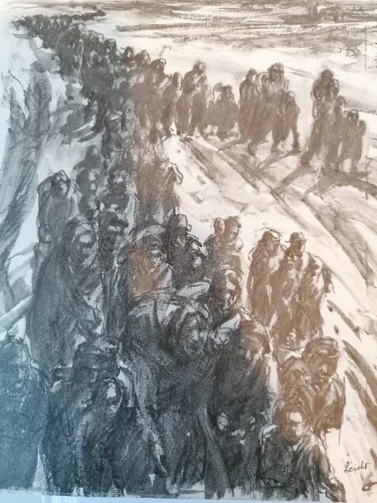
DIE LEIDEN
DER DAHEIMGEBLIEBENEN
Am 21.11.1944 fasst der Antifaschistische Rat der
Nationalen Befreiung Jugoslawiens im bosnischen
Jaice den Beschluss, den Donauschwaben die Bürger-
rechte abzusprechen und ihr Eigentum als Feindvermögen
zu enteignen. Die Daheimgebliebenen sind entrechtet, nun
beginnt das, was man die „Donauschwäbische Passion“
genannt hat. Sie trifft die Jugoslawiendeutschen besonders
hart. Jeder fünfte wird sie nicht überleben. Ungarn ahmt
Titos Partisanenregierung prompt nach und erlässt am
22.12.1945 mit Berufung auf das Potsdamer Abkommen
seine Aussiedlungsverordnung, wonach ursprünglich alle
Deutschen des Landes verwiesen werden sollten. Nur
Rumänien erlässt kein eigens Ausweisungsgesetz. Die
Endlösung der Donauschwabenfrage hat begonnen. Das
Bild des Künstlers erinnert an einen Todesmarsch.
Jedoch: Das Bild ist von solcher Kraft, dass es sich ins
Allgemeine erhebt. Das Zeitlose der Todesmärsche, das
das ewige Thema Vertreibung wird fühlbar.
Bild: Donauschwäbischer Unschuldigen sind es, die am meisten leiden!
Zeichner u. Maler Sebastian Leicht
Somit war nach Jankov die Vertreibung bzw. Vernichtung der Deutschen bereits im Herbst 1942, wo sich Tito in der Nähe von Lika, nämlich in Bihac, aufhielt, beschlossene Sache.
Die Theorie lässt schließen, dass der auf der November-Tagung 1943 in Jajce von dem „antifaschistischen Rat der Volksbefreiung Jugoslawiens“ – AVNOJ vorgenommene Ausschluss der Donauschwaben aus dem Nationalitätenprogramm festgeschrieben wurde.
Ein Jahr später am 12. November 1944 in Belgrad wurde beschlossen, dass das Eigentum sämtlicher Personen deutscher Volkszugehörigkeit als Fremdvermögen in Staatseigentum übergeht und sie in einem außergerichtlichen Verfahren pauschal zu Volksfeinden erklärt werden. Das war die logische Folge eines sich über die markierbaren Stationen Uzice (1941), Bihac (1942), Jaice (1943) und Belgrad (1944) sich durchzusetzenden großseerbischen Vertreibungsprogramme.
Die Tito-Bewegung identifizierte sich zunehmend mit dem großserbischen Eliminierungsgedanken und bot in den Augen der Serben die Erfüllung einer hundertjährigen volkspolitischen Expansionsvision.
Zum allgemeinen Verständnis muss noch auf die Faktoren der Entfremdung zwischen den Donauschwaben und Serben gesprochen werden.
Die Geschichtsforscher sind überzeugt davon, dass die Wissenschaft gut daran täte, zur Erklärung überraschender und oft sehr schneller Umschwungs-Prozesse im Bewusstsein eines Volkes, sich der Tiefenpsychologie zu Hilfe zu nehmen, die sich zu nehmend mehr mit dem Verdrängungs- und Projektionsmechanismen von Völkern befasst.
Die Sozialpsychologie sagt uns, dass dann, wenn ein Volk hoch emotionalisiert ist, psychische Abwehrmechanismen, wie Feindbildentwicklung und Sündenbockprojektionen zu wirken beginnen. Sie können sich beinahe unkontrollierbar verstärken oder anders gesagt: Fürchten wir uns vor der fremden Auswirkung weckt sie in uns Fremdenfeindlichkeit (Xenophobie) – und Frucht schlägt in Aggressivität gegen den Fremden um (Feindbildaufbauschung).
Ist ein Volk emotionalisiert, sind alle volkspolitischen Faktoren sensibel. War bei den Großserben der Eliminierungsgedanke einmal geweckt, konnten quasi alle volkspolitischen Äußerungen der Donauschwaben die Vorstellung verstärken, dass sie als Feinde und Sündenböcke vertrieben oder vernichtet werden müssen.
Von dieser heuristischen Arbeitshypothese darf ausgegangen werden, dass man mit Leichtigkeit auf 8 Faktoren der Entfernung zwischen Donauschwaben und Serben kommt. Sie bilden den eigentlichen Schwerpunkt dieser Arbeit.
„Über die Stimmung unter den Deutschen kann bis zum Kriegsausbruch abschließend etwa Folgendes gesagt werden: Der biedere schwäbische Bauer, der vom Nationalsozialismus genauso viel, bzw. genau so wenig verstand, wie etwa von Expressionismus oder jedem sonstigem ….ismus, fühlte sich innerlich dem Dritten Reich verbunden und glaubte, dadurch bereits Deutscher zu sein.
Entsprechend ihrer Begeisterungsfähigkeit war natürlich die Jugend von dieser Stimmung am meisten erfasst. Was den einfachen Bauern und jeden Durchschnittsdeutschen veranlasste, innerlich „mit zu laufen“.
Waren nicht die Partei, ihr Programm, nicht die Ideologie, nicht die rassistische Weltanschauung, sondern der Appell an sein rechtschaffenes deutsches Herz, an seine Solidarität, sich seinem Volke gegenüber so zu verhalten, wie alle Völker ringsum.
Es gab, so die allgemeine Erfahrung und so auch das Ergebnis vieler Umfragen unter Landsleuten, zumindest der älteren Generation, viel mehr inneren Widerstand gegen den Nationalsozialismus als das Zitat glauben machen möchte. Selbst die relativierende Formel „Wir waren nur dem Namen nach Nationalsozialisten“ darf nur auf einen Teil – manche meinen, nur auf ein Drittel – der Donauschwaben Jugoslawiens angewendet werden.
Die geschichtliche Entwicklung der Donauschwaben
Wirtschaftliches und Kulturelles
Mehr als Früher in der Donaumonarchie hat die Entwicklung der nationalen Minderheit in den Nachfolgestaaten der zwanziger und dreißiger Jahre auf wirtschaftlichem Gebiet durch wirtschaftspolitischen Nationalismus sowie in der geschwächten Rechtssicherheit bei der Durchführung der Agrarreform bei der Besteuerung und in der Einführung des gegen die Nationalitäten gerichteten Liegenschaftsverkehrs und andere negative Maßnahmen gelitten.
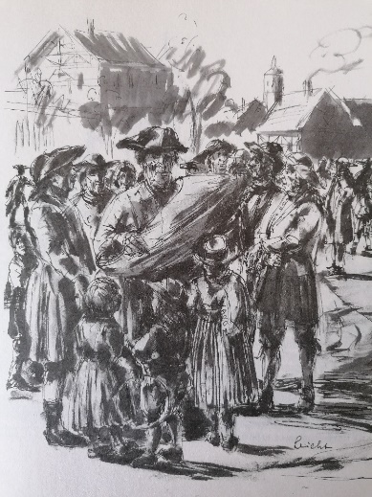
Bei diesen ungünstigen Bedingungen sich wirtschaftlich zu behaupten, haben die Deutschen nicht zuletzt der eigenen Genossenschaft Gründung zu verdanken, die auch eine starke Hilfe für die nationale Gemeinschaft darstellten. Herausragende Leistungen vollbrachten die Genossenschaftsverbände der Donauschwaben in Jugoslawien und Rumänien, während in Ungarn in Folge staatlichen Verbots kein deutscher Genossenschaftsverband entstand. Eine Erstarkung der donauschwäbischen Wirtschaft ist dann der immer intensiver sich gestaltenden wirtschaftlichen Zusammenarbeit des Deutschen Reiches mit den Südoststaaten in den dreißiger Jahren zu verdanken.
Werbung
Zur Zeit der beginnenden Auswanderung der Donauschwaben umfasste das Heilige Römische Reich Deutscher Nation das Gebiet von Dünkirchen bis Preßburg, von Danzig bis Trient. Die einzelnen Länder waren Hausbesitz adeliger Familien, der Fürsten und Herzöge, aber auch der Firstbistümer, Fürstabteien und Ordensgebiete. Den größten Hausbesitz hatten die Habsburger: Teile der Niederlande, den Streubesitz vom Bodensee bis Freiburg, die
österreichischen Kernlande, die Königreiche Böhmen u. Ungarn. Das
Reich endete eigentlich bei Belgrad. Man wanderte von einem Teil
des Reiches in den anderen. Kaiserin Maria Theresia erließ ihr Kolonisationspatent im Februar 1763 nach Ende des Siebenjährigen
Krieges. Es begann der „Zweite große Schwabenzug“, der bis 1773 dauerte. Die Habsburgischen Werbe-Missionäre durchzogen zunächst das <vorderösterreichische> Schwaben, weil sich die Mehrzahl der süddeutschen Fürsten zunächst gegen eine Auswanderung ihrer Untertanen zur Wehr setzte. Die ersten Siedler des 2. Schwabenzuges waren also wirklich Schwaben. Sie hinterließen allen nachkommenden Deutschen den in Pannonien für sie geläufigen Rufnamen. Ein österreichischer und ein deutscher Gelehrter erfanden 1922 die Bezeichnung „Donauschwaben“.
Sie blieb maßgebend für die Kennzeichnung des jüngsten deutschen Stammes.
Nach dem Urteil der historischen Wissenschaft waren die aus Südwestdeutschland eingewanderten Bauern die fortschrittlichsten im damaligen Europa. Sie brachten auch eine Reihe von Tugenden mit, die sie im ungarischen Ständestaat zu einer willkommenen Arbeitskraft machten: Fleiß, Ausdauer, Verantwortungsbewusstsein, Ordnungsliebe, Genügsamkeit, Bereitschaft zur Einordnung und Sparsamkeit.
Sehr häufig waren die Häuser der deutschen Dorfbewohner Pannoniens in Form des fränkischen Steckhofes gebaut. Der vordere, der Gasse (Straße) zustrebende Teil des Gebäudes hatte zum Hof hin einen breiten Gang, der von Säulen getragen und mit Weinreben bewachsen war. Oft grüßten von der Einfahrt oder der Hauswand im vorderen Hof „Haussprüche“ wie zum Beispiel: >Spreche Wahrheit, denke klar – wenn du Wein kaufst zahle bar oder Gott beschütze uns vor schweren Zeiten von Maurern und von Zimmerleuten>. Ein anderer Spruch: >Das schönste Wappen auf der Welt ist der Pflug im Ackerfeld>.
Die Wirtschaftskraft der Donauschwaben wuchs in den Siedlungsgebieten bis zu Beginn des Zweiten Weltkrieges, sie bildeten ein Fünftel der Bevölkerung, besaßen ein Viertel des Bodens und lieferten ein Drittel der Ernteerträge. Neben dem Getreideanbau – der Weizen stand weitaus an der Spitze – kam auch anderen Kulturpflanzen erhebliche Bedeutung bei den Donauschwaben zu, zum Beispiel: Mais, Zuckerrüben, Sonnenblumen, Gerste und vieles andere.
Im Ofener Bergland, in der schwäbischen Türkei, auf den Lössplatten, der Teletschka, in der Batschka und in den sandigen Böden des Banates. Um Werschetz und Weisskirchen gab es den donauschwäbischen Weinanbauern, der sich ausschließlich der Erzeugung des edlen Rebensaftes widmete, des neben dem Bier bevorzugten Getränks der Siedler. „Öfter ist ein Glas Wein stärker als zwei Rösser“, pflegten die Dorfleute zu sagen.
Dem Hanf kam in der Batschka und in geringerem Masse in Kroatien und dem Banat eine besondere Stellung zu. Die deutschen Siedler brachten ihn aus Baden und der Pfalz mit. In den genannten Gebieten ist er in den letzten Jahren vor dem Zweiten Weltkrieg geradezu die Grundlage des Wohlstandes geworden. Von den 135 Hanfaufbereitungsbetrieben im Jahre 1942 gehörten 101 den Deutschen (Donauschwaben).
Bis weit in unser Jahrhundert wurde ein großer Teil des selbsterzeugten Hanfes, Flachses und der Wolle im Dorf selbst verarbeitet. Da musste das Spinnrad viele Stunden laufen, bis man das Garn beisammen hatte, dass der Stricker oder Weber benötigte. Zum Lob der Frauen und Mädchen muss gesagt werden, dass sie die Nachmittage und Abende, die sie in der „Spinnstube“ verbrachten, zu einer dörflichen Institution werden ließen.
Vielerorts gab es an den Wochentagen die „Spinnreihe“. Die Mädchenkameradschaften versammelten sich reihum jeweils an einem bestimmten Abend bei einer der Kameradinnen, wo sie ihre Spinnräder laufen ließen. Dass dabei die neuesten Dorfnachrichten eifrig besprochen wurden, versteht sich von selbst. Meist gesellten sich im Laufe des Abends, die auf die eine oder andere, wie man so sagt, ein Auge geworfen hatten. Da gab es ein großes Scherzen, Singen und Lachen. War man verliebt oder sich schon versprochen, so durfte der Bursche das Mädchen bis zu dessen Elternhaus begleiten.
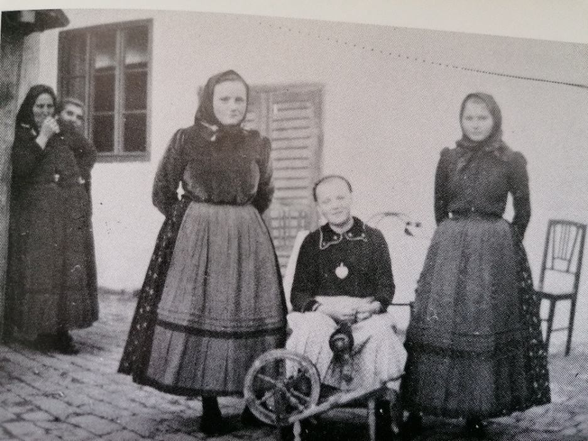
Beim Spinnen übt sich die Mramorakerin Katharina Dapper,
Johanna Zimmermann und Elisabetha Bohland schauen zu.

Aldi hen g`spunne, Jungi hen g`schlunge
Handieche un Schnupptiechle Sie sollde nar a Stühlche bringe,
Wandschitzer un Tischtiechle, mim Kerbche gings noo ein un aus.
Vorhängele un Deckele, Paar Johr lang, in de Summerzeit,
großi Kisse un Kissele, war do far klooni Madle „Lehr“
Stellaaschstreife un Kaschtestreife, in mancher Art vun Handarweit,
Bluse, sogar Unnereck! Im Umgang mit der Nodl und Scher.
So viel Zacke, an so viel Sache, Die Babytant un Irmatant
so viel Stich`un viel G`duld hen manches widder uffgetrennt
so viel G`schlung`nes an Weiwesache - un nochher gführt die klooni Hand
do war die Eitlkeit dron schuld. Bis sie`s alloonich hat gekennt:
Schun klooni Madle wollde schlinge. Klooni Zacke, an klooni Sache
Viel hens glernt bei Totths im Haus. Un viel Stich, mit viel G`duld!
Sie wollde`s wie die Großi mache;
war widder Eitlkeit dron schuld?
Emmi Honkofer (Walter)

In den deutschsprachigen pannonischen Dörfern war das Verhältnis Mann und Frau in der Alltagswelt durch sehr klar abgegrenzte Rollen geregelt und somit weithin festgelegt. In der Bauernfamilie waren die Ackerbestellung, die Pflege des Weingartens und der Obstbäume, die Besorgung des Pferdestalles und der Schweinezucht Sache des Mannes. Die Besorgung der Küche und der Wäsche, die Pflege des Blumen- und Gemüsegartens, der Hühnerhof und ein kleineres Ausmaß Feldarbeit und Erntehilfe Sache der Frau. Sehr häufig lebten drei Generationen unter einem Dach.
Der Donauschwabe besass keinen „Bauernhof“, sondern ein „Bauernhaus“, das eng an das Haus des Kaufmannes oder des Handwerkers angebaut war. Der Hof war in der dörflichen Umgangssprache wirklich nur das Geviert, dass von der Gasse, dem eigenen Haus, meist quergestellten Schuppen und der langen fensterlosen Rückmauern des Nachbarhauses umschlossen wurde. Der Hof konnte in einen vorderen, durch ein Blumengärtlein und durch eine durchgehende Bepflasterung ausgezeichneten „Vorderhof“ und in einen „Hinterhof“ aufgeteilt sein. Der Hinterhof gehörte gewisser maßen den Haustieren und dem groß dimensionierten Misthaufen, der den nötigen Dünger lieferte.
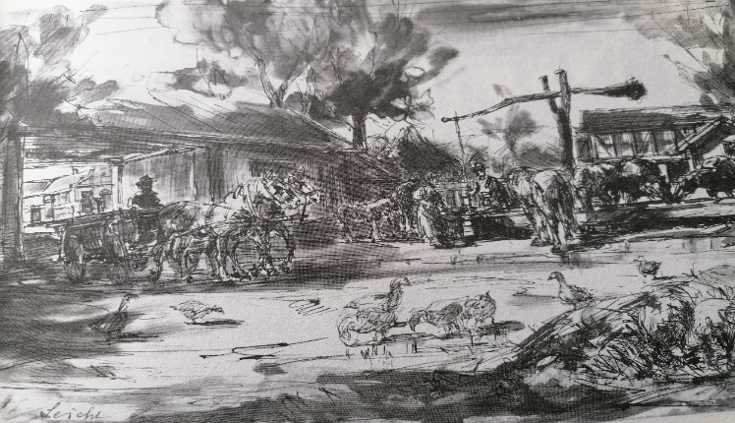
-Donauschwäbischer Zeichner Sebastian Leicht-
Das Bild zeigt eine frühabendliche Szenerie im Hinterhof
Am langen Pferdetrog werden die Pferde nach dem Tagewerk
getränkt. Der Bauer fährt mit seinem Gespann gerade ein.
Man wir unwillkürlich an eine autarke Idylle erinnert.
Die Wirtschaftskraft der Deutschen
Mit einigen Angaben über die wirtschaftliche Bedeutung der Deutschen sollen nicht nur die imposanten Leistungen dieser Volksgruppe vor Augen geführt werden. Es muss auch einer der wohl wichtigsten Gründe aufgezeigt werden, den gewisse jugoslawische Kreise bereits in den Jahren vor dem Zweiten Weltkrieg als Vorwand zu antideutschen Aktionen nahmen.
Die gewaltige wirtschaftliche Dynamik der Donauschwaben ließ sie vielerorts in die Gemarkungen anderer Gruppen vorstoßen, mit denen sie gemeinsam den Raum teilten.
Ihr Anteil an den Produktionsmitteln und dem Nationaleinkommen übertrifft durch Fleiß und Sparsamkeit erheblich ihren ethnischen Anteil.
Die deutschen Bauern des Banates hatten zum Beispiel dort seit 1835 ihren Bodenbesitz um 129 % vergrößert.
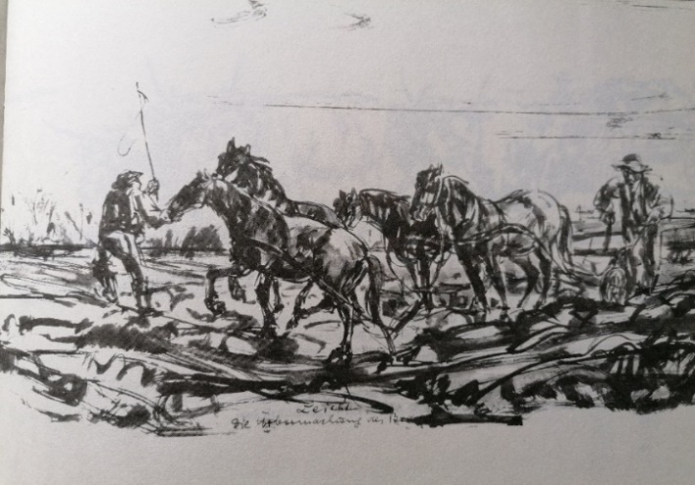
Bäuerliche Welt:
Wo sich die Heere durch mannshohes Gras
gequält hatten nahm der donauschwäbische
Bauer das Land unter seinen Pflug.
Donauschwäbischer Zeichner
Sebastian Leicht

Sie dachten dabei nicht an die Reaktionen, die ihre friedliche Ausbreitung bei den anderen Völkern letzten Endes ausgelöst hat. Allerdings hatten die deutschen Bauern das Feld nicht durch Gewalt und Wucher, sondern durch unerhörten Fleiß und redliche Kaufverträge erworben, zumeist sogar zu überhöhten Preisen.
Von dem eben beschriebenen Hintergrund ausgehend, müssen wir den Hintergedanken unserer späteren Vertreibung, nach dem verlorenen Krieg Deutschlands, ableiten.
Die Donauschwaben im Zweiten Weltkrieg
- Im Bannkreis des Dritten Reiches –
Im Zuge der unbefriedigenden Umsetzung der in den Pariser Vorortverträgen garantierten Minderheitenrechten entstanden auch unter den Südostdeutschen nationale Bewegungen,
die teilweise in Gegensatz zu den alten Volksgruppenführungen gerieten. Sie fanden nach 1933 das Interesse der Volkstumspolitik des „Dritten Reiches“, das nach anfänglicher Zurückhaltung die Donauschwaben als Instrument der deutschen Außenpolitik entdeckt.
Unter den Donauschwaben kam es in den dreißiger Jahren zu teilweise heftigen Auseinandersetzungen um Politik und Ziele der Deutschen Volksgruppen und um ihr Verhältnis zum Deutschen Reich. In Ungarn entstand neben dem von Jakob Bleyer gegründeten liberalen „Ungarländisch – Deutschen Volksbildungsverein“, die um F. Basch gescharte „Volksdeutsche Kameradschaft“, die sich stärker an der deutschen Politik orientierte. Basch wurde 1938 frei gewählter Vorsitzender des neugegründeten „Volksbundes der Deutschen in Ungarn“.
In Rumänien orientierte sich die Führung der dortigen Donauschwaben in den dreißiger Jahren zum Deutschen Reich hin, nach Bildung einer „Nationalsozialistischen Erneuerungsbewegung der Deutschen in Rumänien“ (NEDR) konnten schärfere Konflikte nur durch Kompromisse der älteren Volksgruppenführer vermieden werden.In Jugoslawien kam es in der zweiten Hälfte der dreißiger Jahre zu ideologischen Konflikten unter den Donauschwaben, die ab 1938 eine geschlossene Politik der deutschen Volksgruppe fast unmöglich machten. Die ältere Generation und die Kirchen etwa leisteten Widerstand gegen die Einführung von am Reichsdeutschen Vorbild orientierten Organisationsformen und gegen die Propagierung einer volksdeutschen Einheitstracht. Die neuen Volksgruppenführungen propagierten als ihre Ziele die Erhaltung der deutschen Art und die solidarische Einordnung des Einzelnen in seine Volksgruppe, erklärten ihr Deutschsein zur Lebensaufgabe und zum Lebenssinn.
Die Donauschwaben wollten ihre Eigenart erhalten. Aber aufgrund der Tatsache, dass die Heimatstaaten der Donauschwaben kulturelle und schulische Autonomie und die Anerkennung als Rechtspersönlichkeit erst durch die Mitwirkung des Deutschen Reiches gewährten, wurden die Donauschwaben in ihren Heimatstaaten unverschuldet zunehmend mit der Politik des Dritten Reiches identifiziert. Das sollte sich wenige Jahre später verhängnis-voll auswirken.
Als der Konflikt zwischen den Achsenmächten und Jugoslawien ausbrach, wurden aus den deutschen Gemeinden Jugoslawiens führende Männer des „schwäbisch – deutschen Kulturbundes“ als Geiseln verschleppt und in den historischen Kasematten der Festung Peterwardein interniert.
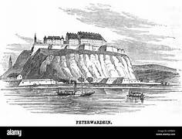
Der Balkanfeldzug und seine Folgen
Als nach dem zweiten Wiener Schiedsspruch mit seinen Gebietsverschiebungen und dem Beitritt Ungarns, der Slowakei und Rumäniens zum Dreierpakt (November 1940) der Einfluss des Dritten Reiches aus Südosteuropa erheblich verstärkte, musste auch Jugoslawien politisch endgültig Stellung beziehen. Da ein Eingreifen Deutschlands auf dem Balkan nach dem Beitritt Bulgariens zum Dreierpakt am 01. März 1941 unmittelbar bevorstand und Jugoslawien wegen der Auslieferung des gestürzten Ministerpräsidenten an die Engländer am 18. März eine deutsche Invasion befürchtete, signalisierte es seine Bereitschaft zum Beitritt nach Berlin. Als General Simovic die Stimmung des Volkes gegen den Pakt – lieber Krieg als den Pakt zu einem Putsch nutzte und die Regierung Cvetkovic stürzte waren die Weichen auf Krieg gestellt.
Es begann am 06. April 1941 der Krieg mit der Bombardierung Belgrads und dem Einmarsch deutscher Truppen. Die bedingungslose Kapitulation am 17. April bedeutete das Ende des jugoslawischen Staates. Die Begeisterung der deutschen Bevölkerung am Einmarsch der deutschen Truppen war zu verstehen als Ventil der Erleichterung nach der Zeit der Bedrohlichkeit und der Repressalien.
Die Auflösung Jugoslawiens und die damit zusammenhängende Militärverwaltung Serbiens und des Banates brachte es mit sich, dass das Deutschtum des Westbanates von allen deutschen Volksgruppen in Südosteuropa den größten Entfaltungsspielraum gewinnen und die deutlichste Unabhängigkeit sowohl gegenüber dem Heimatstaat als auch gegenüber Berlin erlangen konnte.
Die Neuorganisation der Volksgruppe erfolgte in der Weise, dass alle Lebensbereiche von der Zentrale der Volksgruppenführung ihre kräftigen Impulse zu einer sinnvollen Entfaltung erhielten. Die Hauptaufgabe der Zivilverwaltung des „Hauptamtes für Volkswirtschaft“ war eine differenzierte und leistungsfähige Wirtschaft für die Erfordernisse des Krieges aufzubauen. Unter dem Druck des Krieges trachteten Reichsdeutsche Stellen die donauschwäbische Landwirtschaft immer fester in eine übergreifende Kriegswirtschaft einzubinden. Die eingeleiteten Maßnahmen zielten darauf, für das Banat neuartige und für die Versorgung der Front unentbehrliche Pflanzen anzubauen. Dadurch wurde die Aufrechterhaltung der Sicherheit immer wichtiger, die im Laufe des Krieges zunehmend von Partisanenverbänden gestört wurde.
Die Kriegsteilnahme der Volksdeutschen
Der Gedanke, die volksdeutschen Wehrpflichtigen zum Kriegsdienst in der deutschen Wehrmacht bzw. Waffen-SS heranziehen, lagen zwei Motive zugrunde; Zum einen erwartete man, dass das gemeinsame Kampferlebnis eine stärkere Verbindung zwischen Volks- und Reichsdeutschen schaffen werde; andererseits wirkte die Überzeugung mit, dass die auslandsdeutsche Jugend nur in der Waffen-SS die militärische, politische und vor allem weltanschauliche Erziehung erfahren werde, die später als Kristallisationskern für einen Strukturwandel der gesamten Volksgruppe dienen könne.
Rechtsgrundlage für die Anwerbung Volksdeutscher zur Waffen-SS bildeten in Ungarn und Kroatien zwischenstaatliche Abkommen der Regierungen in den Jahren 1942, 1943 und 1944 ohne Mitwirkung der Volksgruppenführung. Für das Banat hingegen erfolgte eine sogenannte „Aushebung“. Die Aufteilung der Division „Prinz Eugen“ erfolgte also auf direkten Befehl Himmlers im April 1942, zum ersten Einsatz kam sie im Oktober 1942. Zu Gräueltaten ließ sich die Volksdeutsche Division nicht hinreißen. Der Volksdeutschen Division war es in der Endphase des Krieges zu verdanken, dass die aus Griechenland abziehenden deutschen Wehrmachtseinheiten nicht von Tito-Truppen eingeschlossen wurden und darüber hinaus viele reichsdeutsche Südostkämpfer in die Heimat zurückkehren konnten.
Der Abgrund von Hass, Gewalt und Brutalität, der sich im ehemaligen Jugoslawien aufgetan hat, ist vielen schlechthin unverständlich. Mit der Überwindung der Ost-West-Konfrontation ist ein irrationaler Nationalismus aufgebrochen, der dem „Neuen Denken“ radikal widerspricht. Der als einigendes Band gedachte Kommunismus erwies sich als nicht fähig, die Völker von eigenen Wegen abzuhalten. Für diesen krank geborenen und wohl immer krank gebliebenen Staat sollte der für die deutsche Vereinigung gebrauchte Spruch
„Was zusammengehört, soll auch zusammenwachsen“ umgekehrt werden, denn für Jugoslawien muss er heißen:
„Was nicht zusammengehört, kann auch nicht zusammenwachsen!“.
Nach der Vertreibung der Donauschwaben kam es in den früheren deutschen Siedlungsgebieten zu einer erheblichen Veränderung der ethnischen Struktur. Das Partisanenregime hat in den von Deutschen entleerten Gebieten vor allem Serben zwangs angesiedelt, sie wurden somit zu Hauptnutznießern der Vertreibung der Donauschwaben. Dies ist von besonderem Interesse bei der Auseinandersetzung zwischen Serben und Kroaten. Das Kriegsgeschehen spielte sich in der Baranja, einer Landschaft mit einer ehemals relativen deutschen Mehrheit, in Westsyrmien und Slawonien, vor allem im Dreieck Vukovar, Esseg (Osjjek) und Vinkovci ab. In der Stadt Esseg (Osijek) lebten vor der Vertreibung mehr als 10.000 Deutsche (Donauschwaben).
Vision (von Franz Gaubatz)
Wir wollen einmal im Geiste ziehen, zurück in unser Heimatland, ein Weilchen wollen wir entfliehen dem Schicksal, das uns hat verbannt.
Doch wollen wir uns kein Luftschloß bauen, es liegt zu hoch im Kuckucksheim, dies nahmen uns die Rot-Weiß-Blauen, wir müssen Pessimisten sein.
Noch zanken sich die weisen Welten, noch blüht der Hass von Pol zu Pol: wir sind noch Amboss, wir Gequälten, man hat noch nichts für unser „Soll“.
Doch einmal kommt das Soll und Haben, mag`s früh, mag es auch später sein, bis einst das Wörtchen Hass begraben, bis es gibt keinen Bruder Kain.
Wir werden nicht mehr wiedersehen, was einmal war, das ist uns klar, versunken längst im Zeitgeschehen, was uns einst lieb und teuer war.
Soll uns die Sonne wieder scheinen, dann froh die Brust, frisch auf zur Tat, nicht grämen, jammern und nicht weinen, dadurch verbrennt die junge Saat.
So wolln wir einmal heimwärts ziehen, im Geiste mit viel Glück und Mut, für kurze Zeit dem Alpdruck entfliehen, der uns schon lange liegt im Blut.
Wenn dann von weitem die Blicke schweifen, und wir uns sehen nimmersatt, dann werden wir erst recht begreifen, den Wert, den man verloren hat.
Mag auch manch Haus in Trümmer liegen, das Feld voll Unkraut, Distel wild, wir werden trotzdem kommen in Frieden. Gemach! Wir schaffen schon das Bild.
Die Steine werden zu uns reden: „Dies war schon alles einmal so, als vor Römer und vor Türken, vor diesen Horden alles floh“.
Es tut die Zeit uns dies bekunden, sie heilt den Schmerz, schafft wieder Freud. Was oben ist, ist morgen unten, was heute Freud ist morgen Leid.
Sie werden manchen Rücken krümmen, die Arbeit, Sorge und die Not, manch Bächlein Schweiß wird rastlos rinnen, bis man geschafft ein Heim und Brot.
Viele Jahre werden wohl vergehen, bis alles dies man wieder schafft, wir wolln zum Herrgott darum flehen, damit er dazu gibt die Kraft.
Es kommt einmal der Tag, die Stunde, wo wir kassieren unsern Lohn, dann rufen wir vereint im Bunde: „Zur Wahrheit wird die Vision!“
Wir gedenken unserer seit der Ansiedlung Verstorbenen,
Wir trauern um unsere Gefallenen
und Vermißten in den Kriegen,
der in Gefangenschaft
und auf der Flucht Gestorbenen,
der in Internierungslager
der alten heimat verhungerten,
der Verschleppten und Umgekommenen.
Sie sind nicht vergessen,
sie gehören zu uns
„Der krieg hat dieses gemeinsame leben verschiedener völker zerstört.
Der kreig hat freunde zu feinden gemacht.
In zeiten des krieges wurde gewalt mit gewalt Aufgewogen und hass wurde mit hass beantwortet…“
Viele mramoraker landsleute und donauschwaben mussten im krieg ihr leben lassen und konnten
keine würdige letzte ruhestätte finden.
Durch die erstellung unserer gedenkstätten
auf dem deutschen friedhof in mramorak,
auf dem schinderacker in bavaniste
und dem ostfriedhof in ludwigsburg-Ossweil
haben sie alle einen würdigen ort
ihrer letzten ruhe gefunden.
sie ruhen in frieden!!!
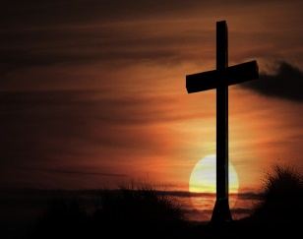
Quellennachweise:
Bericht Franz Gaubatz im Mramoraker Bote Nr. 3/Jahrgang 18 – November 2008; Bericht aus der Esslinger Zeitung November 2008; Archiv HOG Mramorak; Ergänzungen Gerhard Harich 1.Vorsitzender HOG Mramorak;
Bilder: Donauschwäbischer Maler und Zeichner Sebastian Leicht; Archiv HOG Mramorak, Bildband HOG Mramorak; freigegebene Bilder im öffentlichen Internet

